Sterownik ParaTNC

Instrukcja Obsługi, Instalacji i Napraw

Ważna dla wersji PCB:
C oraz C+

Ważna dla wersji oprogramowania:
DF05

Mateusz Lubecki

Bielsko – Biała
2019, 2020

- Wstęp
ParaTNC jest uniwersalnym sterownikiem stacji pracującej w systemie APRS (Automatic Packet Reporting System). W zależności od konfiguracji oprogramowania umożliwia pracę w jednym lub wielu z niżej wymienionych trybów:
- Modem TNC komunikujący się z komputerem PC przy użyciu protokołu KISS
- Retransmiter (digipeater) pakietów APRS ze ścieżka WIDE1-1
- Stacja pogodowa
- Telemetria systemów fotowoltaicznych Victron z protokołem VE.Direct
Sterownik został skonstruowany z myślą o pracy w środowisku obfitym w zakłócenia spowodowane przez silne pola wielkiej częstotliwości, wyładowania atmosferyczne i inne przejawy elektryczności statycznej. Konstrukcja obwodów elektronicznych sterownika zapewnia separację galwaniczną oraz tłumienie szkodliwych przepięć gdzie tylko jest to możliwe z punktu widzenia kosztów, praktyczności a przede wszystkim ograniczeń technicznych narzuconych przez przesyłane sygnały. Separacja mas i sygnałów dzieli sterownik ParaTNC na trzy obszary:
  - Masa mikrokontrolera, zasilacza i układów pomocniczych.
  - Masa radiotelefonu
  - Masa anemometru, magistrali RS 485 oraz One Wire (termometr)
Sterownik ma również możliwość opcjonalnym pracy z wbudowanym układem nadawczo / odbiorczym Radiometrix BiM1H, będącym kompletnym, jednokanałowym radiotelefonem VHF o mocy pół wata (27dBm / 500mW). W tym przypadku masa radiotelefonu i czujników pogodowych musi zostać złączona przy pomocy zworki (rezystora zero omów) R42, znajdującym się na dolnej warstwie PCB w pobliżu gniazda DB-9.
Modem KISS umożliwia odbieranie i wysyłanie pakietów (ramek) APRS z podłączonego po porcie szeregowym komputera, bądź jakiegokolwiek innego urządzenia wspierającego ten protokół. Port szeregowy pracuje na standardowej prędkości 9600bps w typowej konfiguracji 8N1. Tryb KISS jest aktywny automatycznie po załączeniu zasilania i nie wymaga wysyłania żadnych poleceń inicjujących.
W chwili obecnej konfiguracja oprogramowania ParaTNC odbywa się na etapie jego kompilacji przez edycję pliku nagłówkowego ‘station_config.h’ zawierającego wszystkie parametry konfiguracyjne. Skompilowane oprogramowanie można wgrać do sterownika przy pomocy fabrycznego bootloadera i portu szeregowego RS232. Szczegółowy opis kompilacji a następnie ładowania oprogramowania sterownika jest przedstawiony w dalszej części instrukcji, w rozdziale.

- Parametry charakterystyczne
Napięcie Zasilania: 11½ do 14V prądu stałego z uziemionym minusem
Pobór prądu:
– Bez załączonych czujników pogodowych: 30mA
– Z załączonymi czujnikami pogodowymi: 110mA
Prędkość transmisji w kanale radiowym: 1200 bitów na sekundę
Modulacja używana w kanale radiowym: AFSK (zgodna z Bell 202)
Maksymalny rozmiar jednej ramki (pakietu) APRS: 512 bajtów
- Lista obsługiwanych czujników pogodowych
Mierzona wartość | Model / Producent | Magistrala
Temperatura | Dallas DS18B20 | Dallas OneWire
Temperatura | Lufft (np. V200A / Ventus) | UMB Binary
Temperatura | TE Connectivity MS5611 | I2C
Temperatura | Bosh BME280 | I2C
Ciśnienie | Lufft (np. V200A / Ventus) | UMB Binary
Ciśnienie | TE Connectivity MS5611 | I2C
Ciśnienie | Bosh BME280 | I2C
Wiatr | TX20 | Własnościowe ‘chińskie’ OneWire
Wiatr | Lufft V200A / Ventus | UMB Binary
Wiatr | Davis 6410 | Prędkość wiatru jako wyjście impulsów z kontaktronu. Kierunek wiatru jako rezystancja / napięcie z potencjometru.
Wiatr | Dowolny anemometr mechaniczny
Wilgotność | DHT22 (czasami oznaczany AM2302) | Własnościowe ‘chińskie’ OneWire
Wilgotność | Bosh BME280 | I2C
Tabela 1

- Widok ogólny zmontowanego sterownika
Ilustracja 1 przedstawia widok zmontowanego sterownika ParaTNC umieszczonego w obudowie. Widoczna wersja nie obejmuje układu Radiometrix BiMH-1 stanowiącego kompletny moduł nadawczo – odbiorczy pracujący na częstotliwości 144.800MHz z mocą pół wata (500mW).
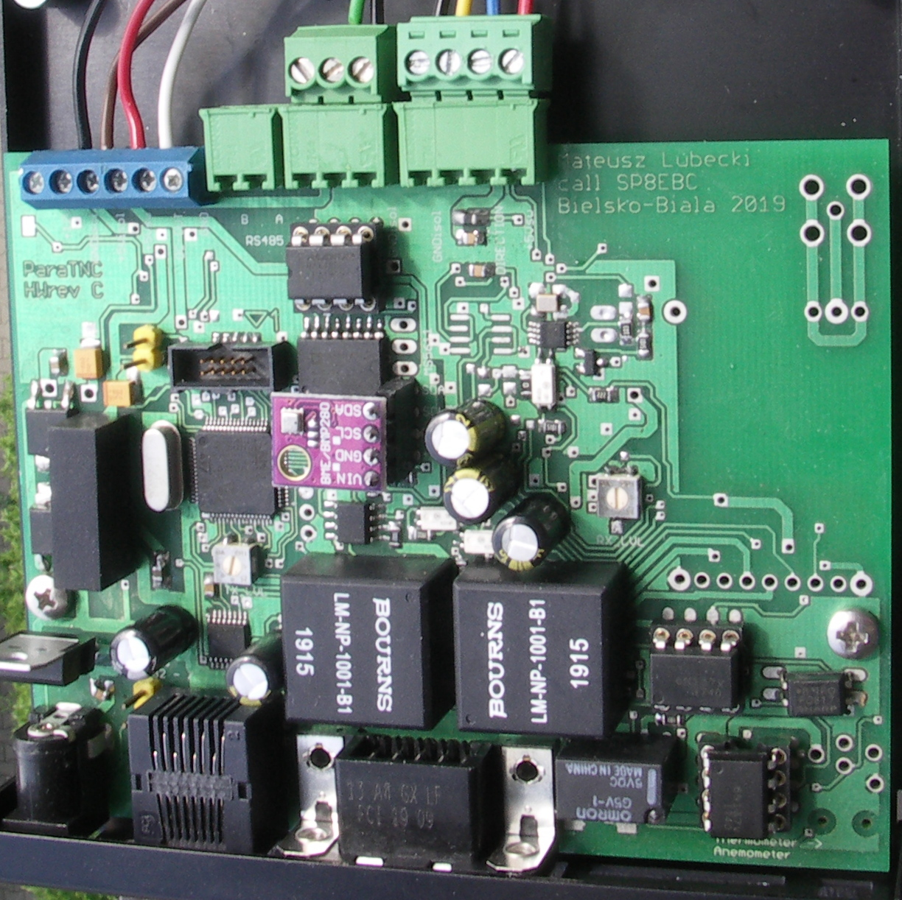
Ilustracja 1
Ilustracja 2 przedstawia widok sterownika ParaTNC z opisem najważniejszych komponentów i ich rolą w układzie.
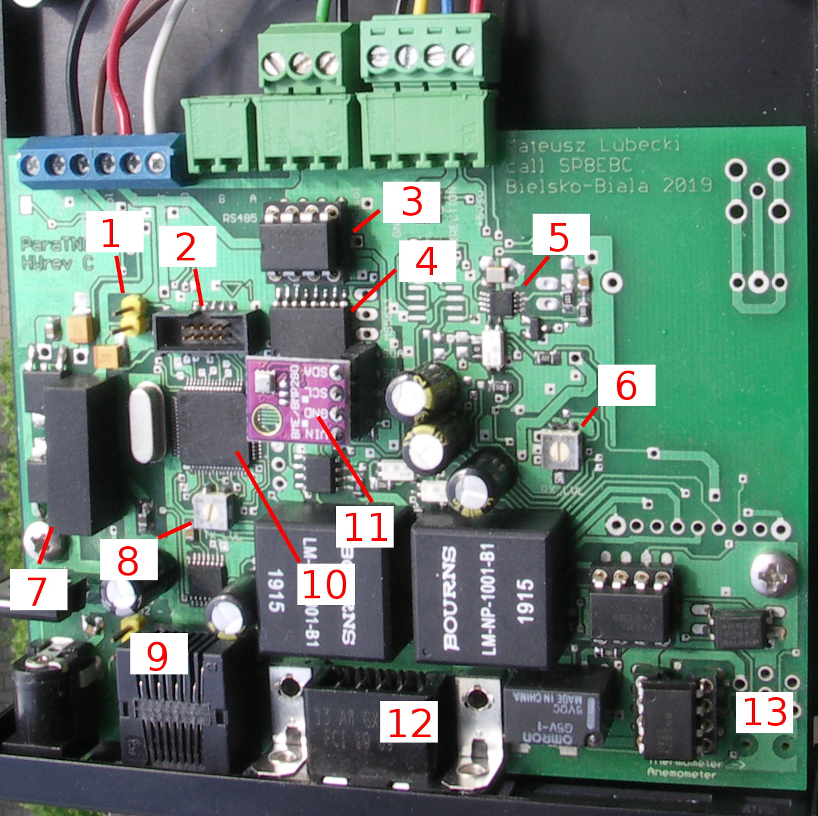
- Zworka uruchamiająca Bootloader (program ładujący). Zwarcie jej wyprowadzeń a następnie załączenie zasilania powoduje uruchomienie sterownika z pamięci ROM zawierającej program ładujący, umożliwiający przeprogramowanie pamięci Flash z poziomu komputera przy pomocy portu szeregowego RS232.
- Złącze JTAG umożliwiające podłączenia debuggera / programatora.
- Transceiver MAX485 obsługujący magistralę RS 485.
- Pojemnościowy separator sygnałów Analog Devices ADUM1401ARWZ. Oddziela masę sterownika i jego zasilacza od masy magistrali RS 485 i czujników pogodowych.
- Konwerter napięcie – częstotliwość Analog Devices AD7740YRMZ oraz generator częstotliwości wzorcowej CFPS109-32K. Wraz z układami towarzyszącymi służy do separacji galwanicznej sygnału kierunku wiatru z anemometru.
- Potencjometr regulacji poziomu sygnału audio z radiotelefonu do sterownika.
- Przetwornica DC/DC z izolacją galwaniczną Traco Power TMA1205S. Obniża ona napięcie +12V do wartości +5V, które jest używane do zasilania wszystkich podzespołów po stronie „gorącej” tj. czujników meteorologicznych, interfejsu magistrali RS 485 itp.
- Potencjometr regulacji poziomu sygnału audio ze sterownika do radiotelefonu.
- Gniazdo RJ 45 portu szeregowego RS232.
- Mikrokontroler STM32F100RB.
- Moduł czujnika ciśnienia i wilgotności BME280
- Gniazdo DB-9 do podłączenia radiotelefonu.
- Układy 6N137 oraz PC817 służące do separacji sygnału prędkości z anemometru oraz magistrali Dallas One Wire

- Opis złączy dostępnych na zewnątrz obudowy sterownika
  - Gniazdo Zasilania
Gniazdo zasilania to standardowy gniazdo DC (tzw. ‘beczka’) 5.5/2.5 milimetra z zewnętrznym minusem. Sterownik posiada zabezpieczenie przed odwrotną polaryzacją w postaci diody prostowniczej załączonej szeregowo zaraz za gniazdem. W przypadku zamiany dodatniego i ujemnego wyprowadzenia zasilacza sterownik nie uruchomi się.
  - Gniazdo RS232
Port szeregowy pracujący w standardzie RS232 został wyprowadzony na gniazdo RJ45 w standardzie Cisco. UWAGA!! Z tego powodu nie wolno podłączać tam kabla Ethernet ani żadnych urządzeń sieciowych typu przełączniki czy routery! Gotowy kabel – przejściówka z gniazda RJ 45 na standardowy DB-9 albo wersja z konwerterem USB można kupić za 15..20 złotych na Allegro. Szukać należy po frazie „Kabel konsolowy Cisco”
Rozszycie kabla po stronie sterownika jest przedstawione w tabeli 1. Warto przy tym pamiętać, że numeracja pinów we wtykach / gniazdach RJ – 45 nie jest jednoznaczna. W większości przypadków za pin pierwszy uważa się pierwszy z lewej, patrząc na wtyczkę RJ – 45 o strony styków i tak też przyjęto w tabeli 1. Nie zawsze jest to jednak regułą, gdyż Motorola w swojej nomenklaturze numerowała piny od strony blokady a nie od strony styków.
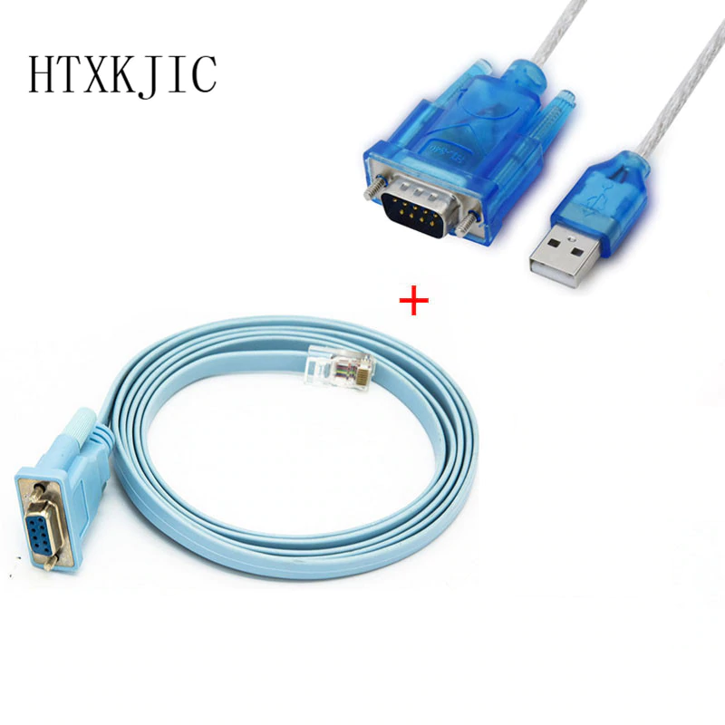
Ilustracja 2: Typowy kabel konsolowy CISCO z RJ45 na DB9
Nr wyprowadzenia gniazda RJ 45 | Funkcja
3 | RS232 TX – transmisja sterownik → PC
4 i 5 | Masa (wspólna z masą zasilania)
6 | RS232 RX – transmisja PC → sterownik
7 | Opcjonalne zasilanie +5V załączane zworką koło gniazda
Tabela 2: Rozkład wyprowadzeń gniazda konsolowego RJ 45
W Tabeli 2 znajduje się schemat połączeń kabla konsolowego RJ 45 na wtyk żeński DB – 9 przy założeniu użycia kabla sieciowego typu skrętka i zarobieniu wtyku RJ 45 zgodnie ze standardem ‘EIA-568-B’, to jest w kolejności zaczynając od biało pomarańczowy – pomarańczowy – biało zielony, niebieski itd. Zgodnie z ilustracją 3
Kolor | Pin wtyki RJ 45 | Pin wtyku DB-9 | Rola w sterowniku
BIAŁO POMARAŃCZOWY | 1 |  | brak
POMARAŃCZOWY | 2 |  | brak
BIAŁO ZIELONY | 3 | 2 | TX Sterownik → PC
NIEBIESKI | 4 | 5 | Masa
BIAŁO NIEBIESKI | 5 | 5 | Masa
ZIELONY | 6 | 3 | RX PC → Sterownik
BIAŁO BRĄZOWY | 7 | 4 | Opcjonalne zasilanie +5V
BRĄZOWY | 8 |  | brak
Tabela 3

Napięcie +5V podawane na pin numer 4 służy tylko i wyłącznie do zasilania odbiornika Byonics GPS5 lub innego kompatybilnego. Obecnie oprogramowanie ParaTNC nie obsługuje pracy jako tracker, dlatego napięcie to powinno być zawsze wyłączone.
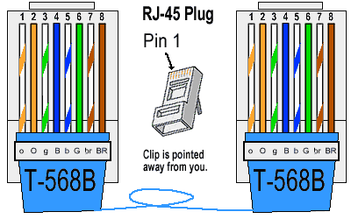
Ilustracja 3
  - Gniazdo do podłączenia radiotelefonu
Radiotelefon podłącza się do gniazda męskiego DB-9. Jest ono zgodne wstecz ze standardem modemów Muel TNC-2 i podobnych. Dokłady opis wyprowadzeń jest przedstawiony jest w tabeli
Pin wtyku DB-9 | Znaczenie
3 | Wejście audio z radia
4 | PTT – Wyjście OD
5 | Wyjście audio do radia
7 | Masa radiotelefonu
9 | Odwrócony sygnał PTT
Pin 4 i 9 są wyjściami typu Otwarty Dren bez podciągania. W stanie aktywnym są zwierane do masy, w stanie nie-aktywnym pozostają w stanie wysokiej impedancji. Pin 4 jest aktywny podczas nadawania ramki i służy do przełączania radiotelefonu z odbioru do nadawania. Pin 9 jest odwrotnością sygnału z pinu 4 i jest aktywny podczas odbioru a w momencie przejścia w tryb nadawania przełącza się stan w wysokiej impedancji.
Sygnały audio są separowane przy pomocy transformatorów audio o impedancji uzwojeń wynoszącej 600 omów (rezystancja 66 omów). Składowa stała na wejściu sygnału z radiotelefonu jest blokowana przez kondensator elektrolityczny o pojemności 220 uF skierowany plusem w stronę gniazda.
Uwaga! Składowa stała na wejściu sygnału audio z radiotelefonu (podawana przez radiotelefon) nie może być większa niż 5V, chwilowo do 10V
!

Wyjście sygnału do radiotelefonu ‘po stronie gorącej’, tj po stronie radiotelefonu nie jest wyposażone w żaden kondensator blokujący składową stałą. Jeżeli wejście sygnałowe w radiotelefonie jest to wejście na poziomie mikrofonowym, na którym jest jednocześnie obecne napięcie stałe do zasilania, bądź polaryzacji wkładki mikrofonowej, to kabel połączeniowy musi być wyposażony w dodatkowy kondensator blokujący do napięcie.
Uwaga! Brak blokowania składowej stałej będzie skutkował przepływem prądu stałego przez uzwojenie transformatora audio i obciążenie układów połączonego radiotelefonu.
!
Zastosowane transformatory separujące audio mają dość niską rezystancję i takie obciążenie może uniemożliwić poprawną pracę podłączonego radiotelefonu. Dodatkowo może spowodować powstanie stałego namagnesowania rdzenia transformatora audio, które docelowo pogorszy parametry jego pracy i zwiększy zniekształcenia sygnału.
W przypadku stwierdzenia, że używany radiotelefon podaje napięcie stałe na wejście mikrofonowe należy użyć kondensatora elektrolitycznego o wartości nie mniejszej niż 100uF z plusem zwróconym w stronę radia.
Radiotelefony przewoźne (mobilowe) marki Motorola, takie jak GM340, GM350, GM300 posiadają wejście mikrofonowe, które jest tak naprawdę wejściem liniowym, w którym ten problem nie występuje.
Tabele 4 i 5 zawiera rozszycie kabla połączeniowego pomiędzy sterownikiem ParaTNC a tylnym złączem akcesoryjnym w radiotelefonach Motorola z serii Waris / Radius / Ariane (GM340, GM360, GM300, GM350) oraz dolnym złączem serii Jedi (MC2100)
Sterownik | Radiotelefon | Rola
3 | 2 | Audio sterownik → Radio. Pin 2, wejście liniowe sygnału z mikrofonu
4 | 3 | Sterowanie PTT. Uwaga! W przypadku modeli Motorola M120 oraz GM300 z „masked logic board” (najczęściej modele 8 kanałowe) pin 3 tylnego złącza ma odgórnie ustaloną funkcję w postaci PTT  W modelach GM300 z „full logic board” (16 i 32 kanałowe), GM350 w wersji z wyświetlaczem i całej serii Waris (GM340, GM360, GM380) funkcja tego pinu jest konfigurowalna z poziomu oprogramowania
5 | 11 | Audio radio → sterownik. Uwaga! Pin ten jest konfigurowalny pod względem sygnały, który się na nim pojawia:  - Filtered Squelched – Sygnał po deemfazie i z blokadą szumu. Generalnie ten sam sygnał, który jest słyszalny w głośniku  - Filtered Unsquelched – Sygnał po deemfazie i z wyłączoną blokadą szumu. Ten sam sygnał, który pojawia się w głośniku ale „z szumem pomiędzy transmisjami”, z pominięciem ewentualnego CTCSS.  - Unfiltered Squelched – Sygnał bez deemfazy „flat”, czyli prosto z demodulatora i z blokadą szumów.  - Unfiltered Unsquelched – Sygnał bez deemfazy i bez blokady szumów.  Zaleca się aby do ParaTNC podać sygnał „Unfiltered Unquelched”. W przypadku wszystkich radiotelefonów oprócz GM300 zmiany tej dokonuje się programowo z poziomu CPS. W motoroli GM300 należy przestawić zworkę na „Controller Board’ z „Filtered Squelched” na „Unfiltered Unsquelched”.  Sygnał wyjściowy audio obecny na tym pinie ma zawsze stały poziom, niezależny od regulacji głośności głośnika.
7 | 7 | Masa radiotelefonu.  UWAGA! Większość radiotelefonów Motorola posiada mostkowy wzmacniacz głośnikowy! Wyjścia głośnika (plus i minus) nie są połączone z masą i nie wolno ich z tą masą łączyć, gdyż najczęściej kończy się to natychmiastowym uszkodzeniem wzmacniacza głośnikowego.
Tabela 4: Rozszycie kabla pomiędzy ParaTNC a Motorola GM300/GM350/GM340/GM360

Uwaga! Motorola GM350 w wersji 4 kanałowej (bez wyświetlacza) NIE POSIADA większości sygnałów gniazda akcesoryjnego i generalnie jest niepolecana do stosowania z ParaTNC!
!
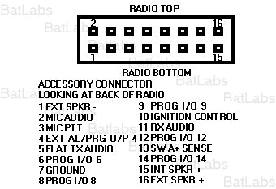
Ilustracja 4: Rozkład wyprowadzeń tylnego gniazda akcesoryjnego w Motorola GM300/GM350

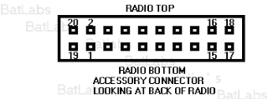
Ilustracja 5: Rozkład wyprowadzeń tylnego gniazda akcesoryjnego Motorola z serii Waris (GM340/GM360/GM380)

Zestaw tylnego wtyku akcesoryjnego 16 pin widnieje w ofercie Motorola jako numer części HLN9242A. Zawiera on obudowę wtyku z zatrzaskiem, 8 pinów z zarobionymi ok 20 centymetrowymi odcinkami przewodów, 20 zapasowych pinów do samodzielnego zaciśnięcia oraz specjalny przyrząd służący do wyciągania pinów wciśniętych w obudowę.
Sterownik | Radiotelefon | Rola
3 | 11 | Audio radio → Sterownik. Jest to ten sam sygnał, który jest słyszalny w głośniku, lecz z ominięciem potencjometru regulacji głośności.
4 | 21 | Sterowanie PTT
5 | 23 | Audio sterownik → radio. Wejście mikrofonowe na poziomie liniowym (bez żadnej składowej stałej)
7 | 10 | Masa radiotelefonu
Tabela 5: Rozszycie dolnego gniazda akcesoryjnego radiotelefonów z serii Jedi (np. MC2100)
Dolne złącze akcesoryjne jest to tak naprawdę zwykłe gniazdo DB-25. Normalny wtyk DB-25 wymaga jednak przeróbki mechanicznej aby zmieścić się w zagłębieniu. Należy odciąć szlifierką boczne końcówki na śruby mocujące, a w niektórych przypadkach dodatkowo zalutować krawędź wtyku.
!
Oryginalny zestaw złącza akcesoryjnego serii Jedi jest sprzedawany przez Motorola pod numerem części HLN6412. Jest ono jednak trudno dostępne, ponieważ jest specyficzne dla nieprodukowanej i niewspieranej już serii Jedi oraz nie występuje w żadnym współczesnym radiotelefonie Motorola.
W odróżnieniu od serii Waris i Ariane rodzaj sygnałów audio dostępnych na złączu akcesoryjnym konfiguruje się per personalizacja a nie globalnie per radio. Wybierać można pomiędzy filtracją Data (Flat) albo Voice (Filtered). Identycznie wybiera się czy blokada szumów ma być dla danego kanału włączona czy stale wyłączona (otwarta)
  - Gniazdo anemometru (4 pinowe)
Złącze anemometru jest to 4 pinowe gniazdo mikrofonowe, używane często w radiotelefonach CB-Radio. Pasujący do niego wtyk można zakupić w wielu sklepach elektronicznych, bądź w serwisach CB-Radio, czy innych urządzeń elektronicznych. W ofercie Transfer Multisort Elektronik (TME) znajduje się wtyk produkcji CLIFF model FC684214.
Rozszycie złącza jest zależne od rodzaju podłączonego anemometru
Pin | Rola | Kolor oryginalnego kabla
1 | TX | Brązowy
2 | Masa | Żółty
3 | Zasilanie +5V | Czerwony
 | DTR | Zielony
Tabela 6: Rozszycie złącza dla anemometru TX20
Aby anemometr pracował we wtyku 4 pinowym należy zewrzeć linię DTR (zielony kabel) z masą przez rezystor 1 kOhm
!

Pin gniazda 4 pin | Kolor skrętki RJ-45 | Rola
1 | Zielony | Wyjście impulsatora (prędkość wiatru)
2 | Biało-niebieski | Masa czujników
3 | Biało-Zielony | Zasilanie +5V (separowane)
4 | Niebieski | Ślizgacz potencjometru (kierunek wiatru)
Tabela 7: Rozszycie złącza do anemometru Davis 6410 i podobnych
Pomiędzy pinem 1 a 3 należy zalutować rezystor o wartości 1kOhm.
Anemometr Davis 6410 posiada zintegrowany, czterożyłowy kabel z zarobionym wtykiem RJ11. Pasuje on mechanicznie i jest do pewnego stopnia zgodny elektrycznie z gniazdami RJ45. Zaleca się przygotowane kabla z wtyku 4 pinowego na RJ45 zgodnie ze standardem B (Ilustracja 3). Anemometr można wtedy podłączyć przy pomocy dowolnego łącznika (beczki) RJ45 – RJ45.
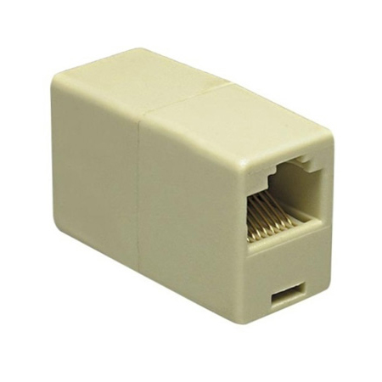
Ilustracja 6: Łącznik wtyków RJ45

  - Gniazdo akcesoryjne i termometru (8 pinowe)
Sterownik posiada 8 pinowe złącze akcesoryjne, będące innym wariantem złącza 4 pinowego używanego do podłączania anemometru. Można je zakupić z oferty TME jako CLIFF numer części FC684218
Pin | Rola
1 | Anemometr – wyjście impulsatora (pin 1 złącza 4 pinowego)
2 | Masa czujników
3 | Przełączane napięcie +5V (separowane)
4 | Sterowalne wyjście otwarty kolektor
5 | Termometr – Magistrala OneWire
6 | Nieprzełączalne napięcie +5V (separowane, obecne zawsze)
7 | Anemometr – kierunek wiatru (pin 4 złącza 4 pinowego)
8 | Masa czujników
Tabela 8: Rozszycie złącza 8 pinowego
Sterowanie wyjściem otwarty kolektor obecnie nie jest zaimplementowane w oprogramowaniu. Wyjście zostało umieszczone do przyszłych zastosowań.
- Opis złączy wewnętrznych dostępnych na PCB
Na tylnej krawędzi płytki PCB znajdują się cztery listwy zaciskowe rozłączne z rastrem 3.5 milimetra. Gniazda do wlutowania mogą zostać dobrane z serii TBG-3.5-KW produkcji TE Connectivity. Pasujące do nich wtyki to seria TBW-3.5-AMP (przykładowy numer części TE Connectivity: 284506-2 dla złącza dwu stykowego)
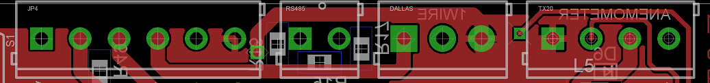
Ilustracja 7: Rozkład listw zaciskowych (rozłącznych) na tylnej krawędzi płytki PCB

- Opis roli diod LED
- Używanie bootloadera to wgrywania oprogramowania do sterownika

Jeżeli podczas odbioru ramki APRS wyczerpana zostanie pojemność wewnętrznych buforów N/O wynosząca 512 bajtów, oprogramowanie zaprzestanie dalszego dekodowania, skasuje dotychczas odebraną treść oraz skasuje swój stan do oczekiwania na rozpoczęcie kolejnej ramki.
Czujniki meteorologiczne f-my Lufft obsługują uniwersalny protokół UMB, który jest niezależny od zakresu mierzonych parametrów i z punktu widzenia sterownika pracuje tak samo bez względu na konkretny typ i model podłączonego do magistrali urządzenia. Konfiguracja sprowadza się jedynie do podania identyfikatora urządzenia z którym ma być zestawiona komunikacja po protokole UMB, oraz numerów kanałów zawierających konkretne parametry.
Ponieważ czujniki na magistrali I2C są umieszczone w środku obudowy sterownika, służą one bardziej do pomiaru temperatury wewnątrz pomieszczenia / szafki telekomunikacyjnej w której się znajdują.

